**2025年沙特贸易周**



**展会介绍**

**● 展会时间：2025年5月04-06日 展会地点：利雅得国际展览中心**

**● 主办单位：MIE 举办届数：第三届**

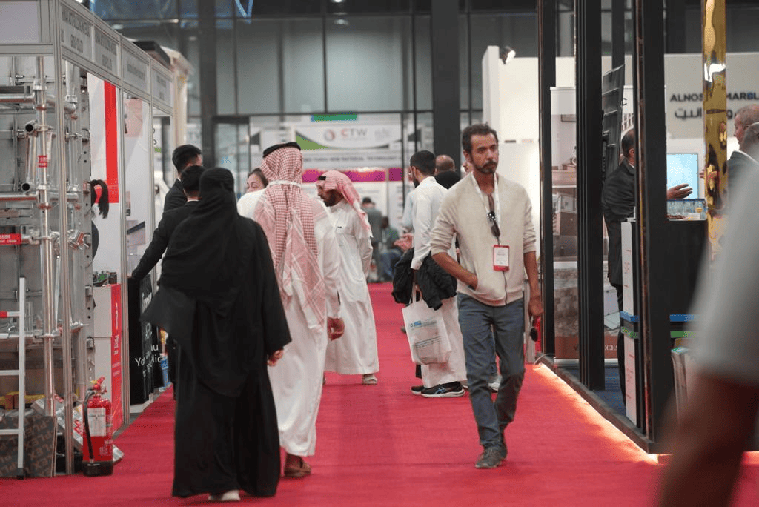

沙特贸易周（CTW）由中东国际展览集团（简称MIE集团）主办。CTW 是一流的 B2B 和 B2G FDI 交易和活动平台，精心打造，旨在服务中东、非洲和欧亚大陆的动态市场。

上届沙特贸易周（CTW）吸引了国际展商超400家，并有13,000名行业精英及领导者参加。

第三届沙特贸易周（CTW）将于2025年5⽉04-06⽇在沙特利雅得国际展览中心拉开序幕，将吸引来自超过20多个国家的500多家展商参展，参展观众将超过15,000人，展会现场还将举办十多场主题演讲。作为MIE中东地区的重要一站，受到沙特当地商会、工商联合会及政府的大力支持。

|  |  |  |  |
| --- | --- | --- | --- |
| 国际展商 | 参展人数 | 辐射国家 | 展会面积 |
| 500+ | 15,000+ | 30+ | 30,000+ |

**市场机遇**

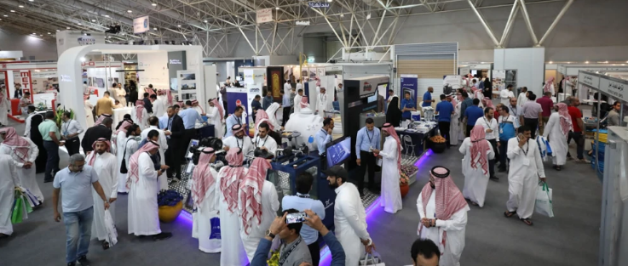

随着沙特阿拉伯经济的持续增长和社会变革的推动，其消费品市场正展现出前所未有的活力与多元化。从家居到消费电子，再到美妆和婴儿护理，各个领域均呈现出强劲的增长势头，成为投资者和消费者瞩目的焦点。

**家居市场：**随着人口的增长和住宅空间的扩大，对家用家居的需求日益增加。根据市场研究报告，沙特阿拉伯的家居市场规模预计将从2024年的44.9亿美元增长到2029年的59.8亿美元，复合年增长率达到5.91%。同时，小家电市场也将迎来显著增长，预计将从2024年的40.2亿美元增长到2029年的47.5亿美元，复合年增长率超过3.40%。

**消费电子市场：**该领域2024年沙特消费电子市场收入预计将达到54.91亿美元，人均拥有量将达到1.4件。无论是线上电商还是线下商超，电子和家电产品都是沙特市场的热门商品。

**美妆市场：**随着社会的变革和年轻一代的崛起，沙特消费者对美妆产品的需求开始呈现多元化趋势。传统的香水和彩妆产品仍然受到欢迎，但越来越多的消费者开始关注护肤、头发护理、男士美容和有机天然产品等新兴领域。预计到2028年，沙特化妆品市场规模将达到56.4亿美元，复合年增长率达到1.60%。

**婴儿护理市场：**由于沙特特殊的环境条件，如强烈的紫外线辐射和干燥的气候，使得婴儿的皮肤非常容易受到伤害。因此，婴儿护理产品在沙特市场上备受欢迎。预计到2029年，沙特婴儿护理产品市场规模将达到1545.8亿美元，复合年增长率达到5.88%。

**服饰市场：**随着沙特对女性衣着规范的放宽，当地女性有了更大的自由。据报告预测，到2025年，沙特时尚产品的零售需求将增长48%，年增长率达到13%，达到320亿美元。同时，随着沙特对体育活动的大力推广，预计到2027年，运动服装市场将达到约15亿美元的规模。

沙特消费品市场的蓬勃发展不仅展示了其巨大的市场潜力，也预示着中国企业拥有更多进入沙特消费品市场的机遇。

**参展范围**

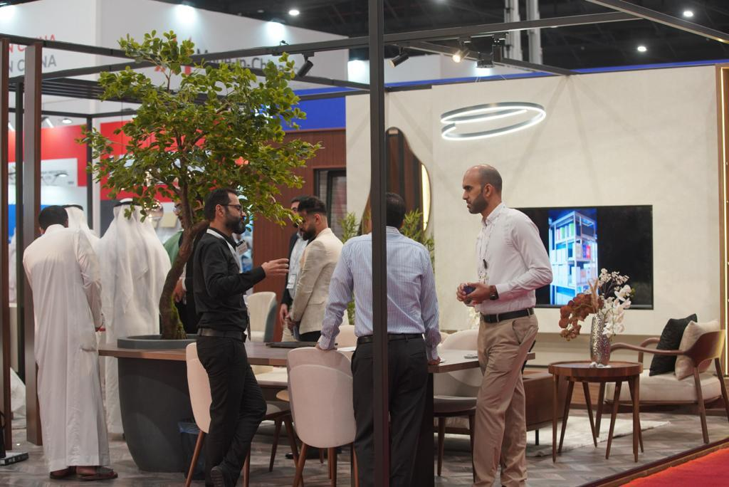

* **消费电子：**个人电脑和笔记本电脑、智能手机和平板电脑、数码相机和摄像机、电视和家庭影音设备、便携式音乐播放器和耳机、游戏机和游戏设备、智能手表、健康追踪器；
* **消费礼品**：节庆礼品用品、婚庆用品、蜡烛、香熏、美容化装用品、时尚钟表、盛行首饰、箱包和皮革制品、纪念品、皮革制品、游戏、工艺品及手工艺品、烟具、画、制造的和收集的限定版的礼品、手工雕刻系列的产品、原创设计和流行的礼品、季节性的装饰品、当代工艺品；
* **家用消费品：**厨具、日用品：玻璃、瓷器、陶瓷、金属器皿、烹饪器具、餐盘和油炸锅、小型电器、烘培器皿、快速食品包装、家用清洁设备及器皿、厨具附件和纺织品；
* **智能家居：**家居装饰品，花园用品，餐桌用品，厨房用品，家用品、智能音箱、智能灯具。